Кубанский университет КубГУ начинает работу в Directum RX

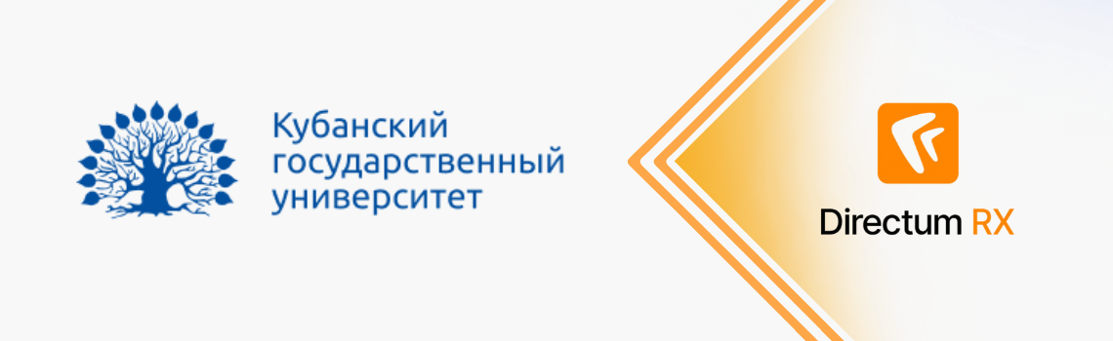

*В самом крупном вузе Кубани стартовал проект внедрения платформы Directum RX. Она будет использоваться для работы с документами университета: входящей и исходящей корреспонденцией, приказами, служебными записками и договорами.*

Особенностью проекта станет внедрение решений для управления проектами. В планах вуза использовать инструменты для:

* визуального планирования на диаграммах Ганта;
* контроля портфелей проектов и программ;
* организации командной работы на цифровых досках.

Работы по проекту будут выполняться командой университета с поддержкой специалистов «СофтСноу», партнера компании Directum.

***

[Кубанский государственный университет (КубГУ)](https://www.kubsu.ru/) — самый крупный вуз Кубани с более чем вековой историей. Университет имеет на своей базе 15 факультетов и 2 института, а также 5 филиалов в городах Краснодарского края. Более 30 тыс. студентов обучаются на 68 направлениях подготовки бакалавриата и 46 направлениях подготовки магистратуры.

[СофтСноу](https://www.directum.ru/partner/47618647) — постоянный деловой партнер Directum, разработчик отраслевого решения для высшей школы на базе интеллектуальной платформы Directum RX, а также разработчик комплекса цифровых сервисов для вузов Univer Online (Универ Онлайн).

[Directum](https://www.directum.ru/) — российский разработчик продуктов для цифрового управления компанией, лидер ИТ-рейтингов и обзоров. Экосистема продуктов Directum включает решения для управления стратегическими целями, проектами и командами, цифровизации HR-процессов, корпоративных сервисов, а также классических задач СЭД/ECM. Основа продуктов — мощная масштабируемая платформа Directum RX, которая обеспечивает работу десятков тысяч пользователей, включает no/low-code-инструменты адаптации и встроенные ИИ-сервисы Ario.